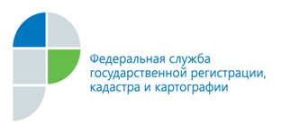

г. Барнаул
17 мая 2019 года
Пресс-релиз

С заботой о тех, кто принес победу

14 мая текущего года специалисты Кадастровой палаты по Алтайскому краю предоставили услугу выездного обслуживания ветерану Великой Отечественной войны, жителю Тальменского района Андрею Сергеевичу Юракову. Они также поблагодарили его за ратный подвиг, пожелали крепкого здоровья и долголетия.
Уже ставшая традиционной акция Кадастровой палаты для ветеранов Великой Отечественной войны и приравненных к ним лиц, вдов ветеранов теперь проводится на постоянной основе.
Это возможность подать документы для регистрации права собственности, кадастрового учета недвижимости, предоставления сведений из Единого государственного реестра недвижимости, а также получить необходимые консультации не покидая дом и в течение минимального срока. По итогам проведенных процедур готовые документы доставляются ветеранам на дом. Причем все услуги оказываются в кратчайшие сроки. Так, 16 мая Андрей Сергеевич уже получил на руки готовые документы.
Как отметила заместитель директора региональной Кадастровой палаты Ольга Мазурова, свидетелей тех героических лет с каждым годом становится
все меньше. Для ветеранов важна любая помощь и внимание молодого поколения. «Мы стремимся сделать для ветеранов процесс получения госуслуг Росреестра максимально комфортным и качественным. Консультирование и прием документов от ветеранов ведутся непосредственно у них дома. Ветеран может оставить заявку
о выездном обслуживании, а специалисты оперативно приедут в удобное для него время, проведут консультации и примут документы. Услуга выездного приема
для таких граждан оказывается на безвозмездной основе», - продолжает Ольга Мазурова.
Оформить заявку на бесплатный выезд специалистов Кадастровой палаты ветераны или их представители могут по телефону 8 (3852) 55-76-47.

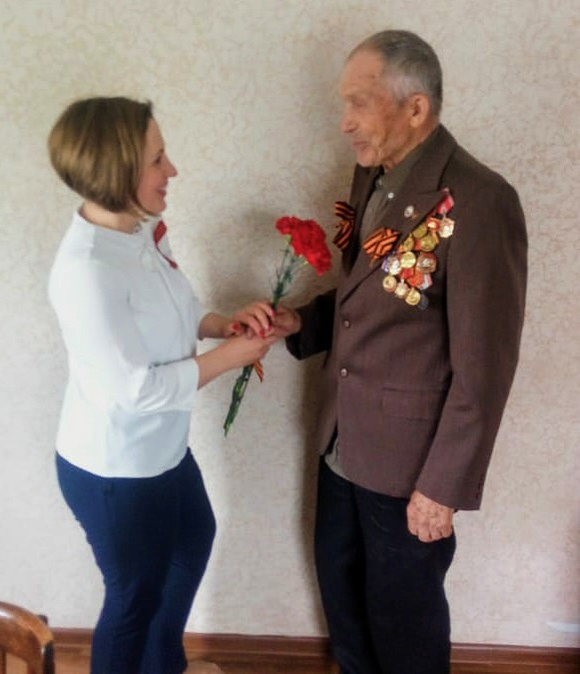

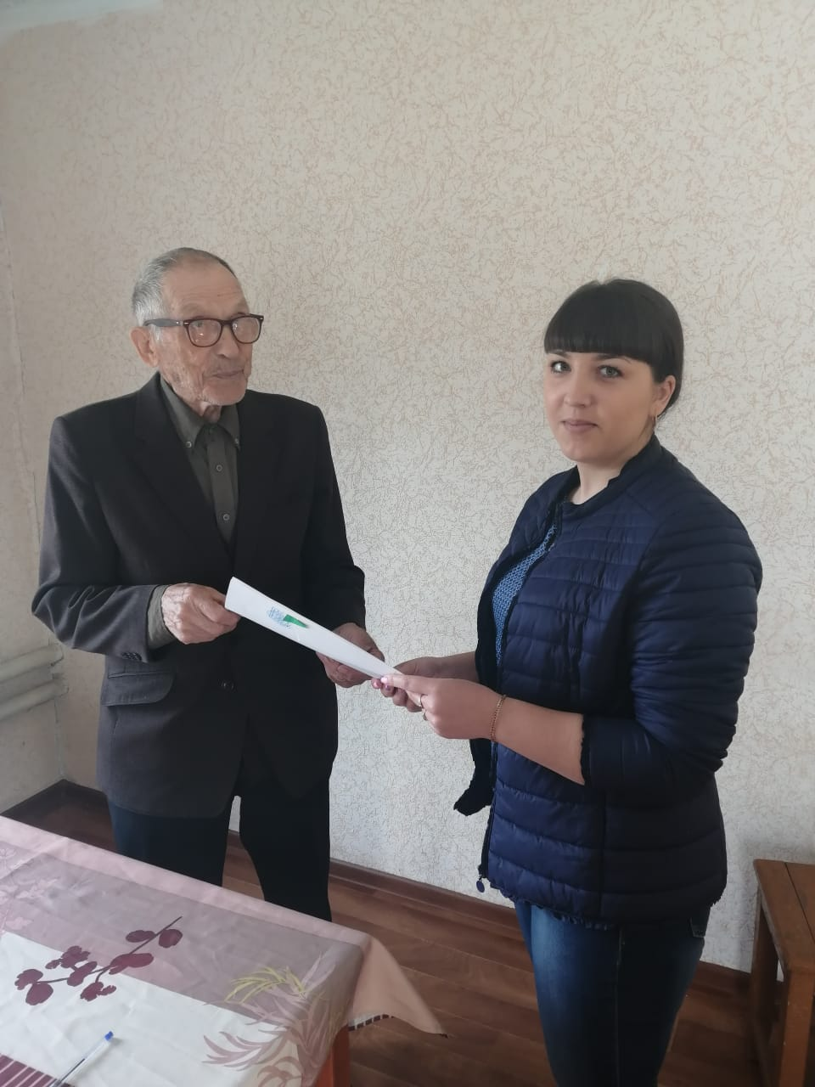

Специалисты Кадастровой палаты по Алтайскому краю в гостях у ветерана
Андрея Сергеевича Юракова

Пресс-служба филиала
ФГБУ «ФКП Росреестра» по Алтайскому краю

